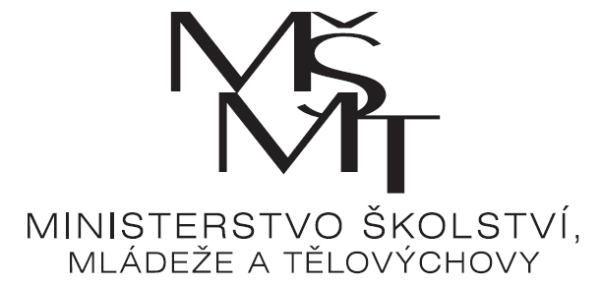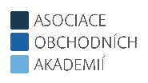

Ekonomický tým 2016 – Celostátní finále Opava
Pozvánka na celostátní finále Ekonomický tým 2016

Dovoluji si pozvat tým Vaší školy, který se v krajském kole soutěže Ekonomický tým 2016 umístil na prvém event. druhém místě, na celostátní finále, které se koná
6. prosince 2016 v Opavě.
Soutěž bude probíhat cca od 8-15 h. Přesný časový harmonogram a místo Vám včas sdělíme.
Finále se skládá z projektové práce, jejíž propozice a požadavky na doporučenou úpravu obsahuje příloha této pozvánky, písemného testu a ústní prezentace na téma, které bude vylosováno před zahájením finále 5. 12. 2016 z došlých návrhů a návrhů pořadatele. Navrhované téma prezentace uveďte do přiložené návratky.
Do návratky rovněž uveďte, zda máte zájem o ubytování, které pro Vás zajišťujeme
z 5. na 6. 12. včetně večeře a snídaně a zda budete 6. 12. u nás chtít obědvat. Ubytování a stravování bude hrazeno z dotace MŠMT, rovněž tak i jízdné vlakem. Proto si prosím při nákupu zpáteční jízdenky vyžádejte potvrzení o jejím zakoupení, na jehož základě Vám bude jízdné proplaceno v den soutěže. Doporučujeme zakoupení jízdenek v předprodeji se slevou.
V den soutěže při prezenci bude vybíráno startovné 500 Kč za jeden soutěžní tým. Tyto prostředky budou věnovány na odměny pro vítězné týmy.
Návratku zašlete nejpozději do 14. 10. 2016 na ekonomicky.tym@oa-opava.cz nebo svabova.ellen@oa-opava.cz
Těšíme se na Vaši účast.
V Opavě 10. 10. 2016
Ing. Petr Kyjovský
ředitel školy
Přílohy:
Propozice k projektové práci včetně zadaného tématu
Šablona doporučené úpravy práce
Návratka

